План урока

Раздел долгосрочного плана: Казахстан  в начале  ХХ века |  | Школа:
Дата : |  | ФИО учителя: Уваисов СС
класс: 9 |  | Участвовали:
Тема урока | Движение «Алаш» и казахская национальная идея
Цели обучения, достигаемые на этом уроке | 8.1.2.1 анализировать роль и деятельность казахской интеллигенции;
Исследовательский вопрос | Почему партия «Алаш» получила всенародную поддержку?
Цель урока | На этом уроке мы проанализируем роль и деятельность казахской интеллегенции
Критерии оценивания | Определяет деятельность и роль казахской интеллигенции.
Воспитание ценностей | Общность истории, культуры и языка. Национальная безопастность и глобальное участие нашей страны в решении общемировых и региональных проблем.
Межпредметная связь | Казахская литература- (А.Байтурсынов). Н.А.Назарбаев «В потоке истории». Всемирная история 8 класс.
Предыдущие знания | Учащиеся из предыдущего урока знают жизнь и деятельность известных представителей казахской интеллигенции.
Ход урока
Запланированные этапы урока | Виды упражнений, запланированных на урок: |  | Ресурсы
Начало урока  10 мин | Организационный момент.  Повторение изученного материала  Мозговой штурм  1 Революция это?  2 Буржуазия это?  3 Когда произошла Февральская буржуазно-демократическая революция?  4 Назовите основные причины революции?  5 Что произошло с самодержавием в Российской империи в ходе революции?  6 На основе какого соглашения было создано Временное правительство?  7Как встретил и чего ждал народ Казахстана от революции?  8 В следствие чего , в управлении страной в России появилась двоевластие?  - Повлияла ли революция на самосознание народа Казахстана. Каким образом?  10 Как вы думаете сумела ли революция решить все проблемы казахского народа?  Актуализация знаний(определение темы урока и постановка цели урока)  Носителем идеи национального освобождения, пробуждения национального самосознания казахского народа выступила национальная демократическая интеллигенция. Во главе её стал чингизид, высокообразованный деятель либерально-демократического движения, в прошлом член ЦК партии кадетов А. Букейханов.  Казахская интеллигенция считала, что настало время для решения общенациональных проблем и автономии.  Лидерами партии «Алаш» были А. Байтурсынов, А. Букейханов,  М. Дулатов  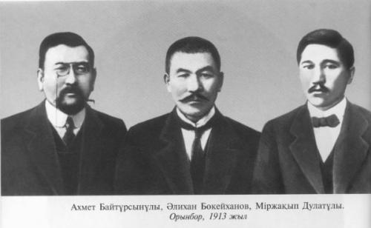
Середина урока  20мин | Задание 1  В самом начале ХХ века в крае возникло мощное национально-освободительное движение Алаш , призванное объединить казахский народ и восстановить в перспективе традиции государственности. Это движение возникло как ответ на новые вызовы эпохи:  Перечислите против чего выступало движение Алаш:  1  2  3  4  Задание 2  Дайте понятие термину «Алаш»  Задание 3  Заполните таблицу  Идеи Алаш изложенные в трудах алашских лидеров  Во первых Во вторых В третьих В четвертых В пятых  Задание 4  1 Что было предринято в декабре 1905 года в г.Уральске,на съезде делегатов казахского населения пяти областей?  2Что была призвана отстаивать кадетская партия?  3Какой съезд состоялся в феврале 1906г в Семипалатинске?Что приняли на этом съезде?  4Что было включено в эту программу и за что выступала программа?  5Назовите требования которые выдвигали участники съездов?  6Что помешало интеллегенции Казахстана в то время создать из движения Алаш , партию?
Конец урока  10мин | Отвечаем на главный вопрос – Какова роль и деятельность казахской интеллегенции в пробуждении национального самосознания казахского народа .Написать мини эссе (3-4 предложения)  Домашнее задание:  Прочитать стр 32-33  На стр 37 ответить на вопросы 3,4,5,6  8. Рефлексия:  - Сегодня на уроке я узнал….  -Я понял, что……..  - Теперь я могу….. .

